团体标准《信息技术 智能媒体编码 第3部分：沉浸式音频》（征求意见稿）编制说明
一、工作简况
数字音视频编解码技术标准化工作组（简称AVS工作组）由国家信息产业部科学技术司于2002年6月批准成立。工作组的任务是：面向我国的信息产业需求，联合国内企业和科研机构，制（修）订数字音视频的压缩、解压缩、处理和表示等共性技术标准，为数字音视频设备与系统提供高效经济的编解码技术，服务于高分辨率数字广播、高密度激光数字存储媒体、无线宽带多媒体通讯、互联网宽带流媒体等重大信息产业应用。
工作组对第三代AVS标准《信息技术 智能媒体编码 第3部分：沉浸式音频》（以下简称AVS3音频标准）标准工作的讨论始自2018年，经过两年多的研讨，于2021年3月第76次会议之后形成了AVS3音频标准的需求文档N3022，即《新一代AVS音频编码标准的技术需求》。该文档描述了下一代沉浸式智能媒体应用中关于沉浸式音频技术的需求，以促进AVS3音频标准的研制。文档中规定，AVS3音频标准面向未来沉浸式广播、通信以及网络交互等场景，对提升5G/6G、AR/VR/MR、OTT等重要应用中的音频体验有重要价值。文档要求AVS3音频标准应支持声道信号、对象信号、场景信号和混合信号的高效编解码技术，并包含对所有音频格式的扬声器渲染和双耳渲染技术。编解码应支持广泛的音频采样率，16比特和24比特采样位深，延时应小于等于100ms，编解码质量应优于上一代AVS音频编解码标准，编解码开销应合理，不依赖硬件深度集成，可在智能终端CPU上广泛部署。与此同时，工作组于2021年4月发布了AVS3音频标准的技术方案征集书N3040，对AVS3音频标准中的编解码和渲染技术方案启动征集。工作组对征集到的技术提案进行了充分测试和分析，对技术先进性进行了梳理和审议，于2021年11月工作组第78次会议第三次加会之后形成了AVS3音频标准基线系统RM0，并输出标准的第一份草案WD1.0 N3241。之后，工作组经过密集、高效工作，在WD1.0基础上又采纳了若干技术提案，涉及HOA编码、无损编码、元数据编码和扬声器、双耳渲染等，并于2021年12月底输出AVS3音频标准CD1.0 N3283。随后，工作组应产业诉求在CD1.0的基础上增加了低复杂度模式并做了若干修订，于2022年8月工作组第82次会议前输出了AVS3音频标准FCD1.0 N3414，并最终于同月形成此征求意见稿。AVS3音频标准从确定需求到最终形成了此次的征求意见稿，历经工作组正式和临时会议20次，共收到技术提案164余项，采纳58项。工作组对所有提案均进行了认真讨论，对修订的技术方案进行了充分论证。
本部分起草单位：清华大学、北京理工大学、中国电子技术标准化研究院、华为技术有限公司、北京字跳网络技术有限公司、赛因芯微(北京) 电子科技有限公司、全景声科技南京有限公司、中关村视听产业技术创新联盟、小米通讯技术有限公司、北京大学、博华超高清创新中心、杭州当虹科技股份有限公司、咪咕文化科技有限公司、上海海思技术有限公司。
本部分起草人：窦维蓓、王晶、王喆、高原、黄传增、吴健、柳德荣、吴强、潘兴德、许舒敏、王宾、李婧欣、曲天书、朱博成、耿一丹、陈勇、王雪辉、龙仕强、李琳、徐嵩、邢刚、韩建、邹志铭、羊丹、张伟民、高文、黄铁军。

二、标准编制原则和确定主要内容的论据及解决的主要问题
AVS3音频标准的编制目的是联合各方力量，打造技术先进，产业友好，响应快速，安全可控，业界支持的新一代音频编解码及周边配套技术标准。标准编制过程中集合了华为、字节跳动、赛因、清华、全景声科技、北大、小米等头部科研机构和企业，针对沉浸式音频关键技术如多声道压缩、对象压缩、HOA压缩、元数据系统和编码、扬声器渲染、双耳渲染等进行了集体研究创新，通过技术架构/算法分析，与行业标杆横向对比，在多个关键技术上获得了突破。AVS3音频标准采用了一种混合AI编解码架构，是全球第一个引入AI技术的音频编解码标准，不仅可以提高音频压缩效率，还可以跨越国外长期积累的专利壁垒。HOA空间编码技术大幅提升了对HOA信号的压缩效率，还填补了国内技术空白。元数据系统创新的提出了一种由一个基本层和一个扩展层组成的层级结构，在兼容元数据国际标准的同时还提供了增强的双耳渲染能力。
AVS3音频标准支持声道信号编码、对象信号编码、HOA信号编码、元数据编码、扬声器渲染和双耳渲染。针对不同特征的音频信号或不同的应用场景，用户可以根据输入类型和码率范围，选择使用通用全码率音频编码、通用高码率音频编码、无损音频编码工具和元数据编码工具。
AVS3音频标准的通用全码率音频编码工具如图1所示，由暂态检测、窗型判断、时频变换、频域噪声整形、时域噪声整形、频带扩展、下混、神经网络变换、量化和区间编码等构成核心编码器，将声道信号和对象信号编码为位流。HOA空间编码器和核心编码器将HOA信号编码为位流。
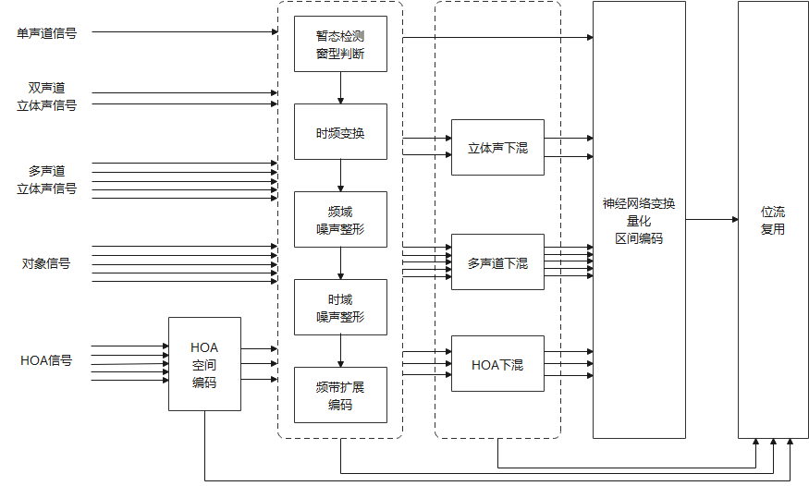
- 通用全码率音频编码器框架
AVS3音频标准的若干关键技术描述如下：
- 混合AI编解码架构
AVS3音频标准将神经网络应用于特征变换和熵编码。编码器利用一个深度神经网络将MDCT信号转换为隐特征信号，再对隐特征信号做量化和熵编码。生成隐特征信号的目的是为了获得更利于高效熵编码的特征。标量量化后的隐特征信号被送入基于AI的熵编码模块。熵编码模块利用另一个深度神经网络生成待编码隐特征信号的上下文，根据该上下文选择对应的码书对隐特征信号进行熵编码。前述的两个深度神经网络是联合训练的，在最小化信息熵的约束下联合寻找待编码特征、上下文和各码书之间的关系，充分利用了深度神经网络的强大抽象能力。。解码流程如图2所示。
为了利于标准的产业应用，AVS3音频标准设置了不同的神经网络配置，包括基本配置和低复杂度配置，为用户在编码质量和复杂度之间提供更多的选择。
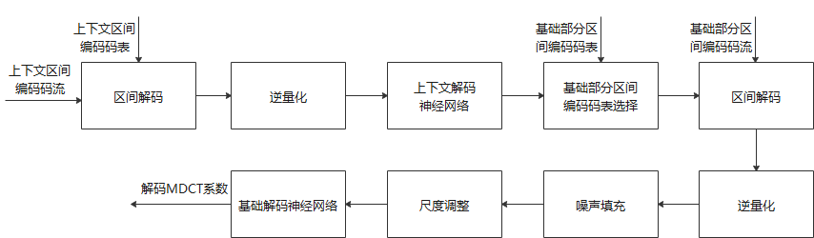
- 区间解码和神经网络逆变换流程图
- HOA空间编码技术
AVS3音频标准首创了基于虚拟扬声器映射的HOA空间编码技术。编码器将HOA信号映射为少数虚拟扬声器信号，再对虚拟扬声器信号、残差信号和虚拟扬声器位置边信息进行编码，由于少数虚拟扬声器的数量远小于待编码HOA信号的通道数，残差信号可以用相对较少的比特编码，虚拟扬声器位置边信息的数据量又很小，编码效率从而大幅提升，远超传统多通道编码方案。
HOA空间编码器采用了非均匀分布的虚拟扬声器空间映射，如图3所示。将虚拟扬声器选择优化部分放在了编码器端，最大程度简化了解码器的算法开销，解码复杂度也远小于多通道解码方案。
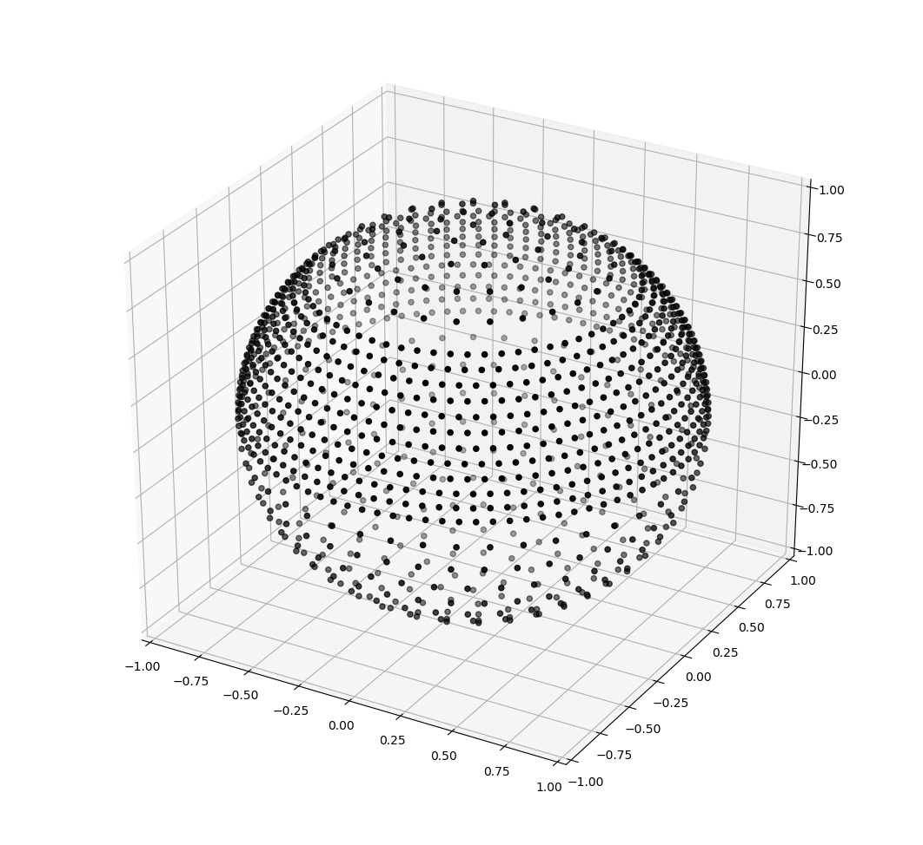
- 虚拟扬声器非均匀分布示意图
- 元数据系统
AVS3音频标准的元数据兼容ITU-R BS.2076音频定义模型标准，并增加扩展元数据。本标准的元数据系统由两部分组成——基础元数据部分<audioformatExtended>和扩展元数据部分<VRext>。其中，基础元数据部分引用ITU-R BS.2076-2标准，扩展元数据部分为本文件的新增定义。基础元数据部分复用了ITU-R BS.2076-2中针对内容和格式的属性和元素, 用来传递和bed, Matrix, Object, HOA, Binaural等音频信号相关的内容和控制信息。扩展元数据部分提供增强的双耳渲染特性，通过声学环境和渲染音效后处理等元数据支持双耳渲染对导演意图更好的还原。基于此架构，本文件的元数据系统既能前向兼容, 又能后向扩展，在满足元数据全球互联互通需求的同时, 又提供了足够的灵活性和可扩展性，能够为本文件的沉浸式音频系统提供强大的表征能力。
此外，本标准对ITU-R BS.2076-2的部分属性或子元素做了一些特定的规范或限制, 以便能使音频的制作，分发和渲染更加可控。
- 渲染器
新一代的渲染器，可处理三种不同的音频类型：基于通道的音频、基于对象的音频和基于HOA的音频，也保留了处理更多音频类型的扩展。这些类型的音频处理可以结合起来，以改善体验，创造更多的创意，并允许互动和个性化。新一代的渲染器将由一个混音和一个比特流产生，这确保了与现有内容目录、既定工作流程和当前分发平台的向后兼容性。

三、主要试验[或验证]情况分析
AVS3音频标准制定过程中，工作组根据不同技术特征对AVS3音频标准中的编码工具和渲染工具进行了严格的测试评估。
编解码压缩效率上，工作组将AVS3音频参考软件与工作组上一代编码标准AVS2音频参考软件RMV3进行了对比。声道/对象和HOA编码压缩效率对比的主观测试结果如下：
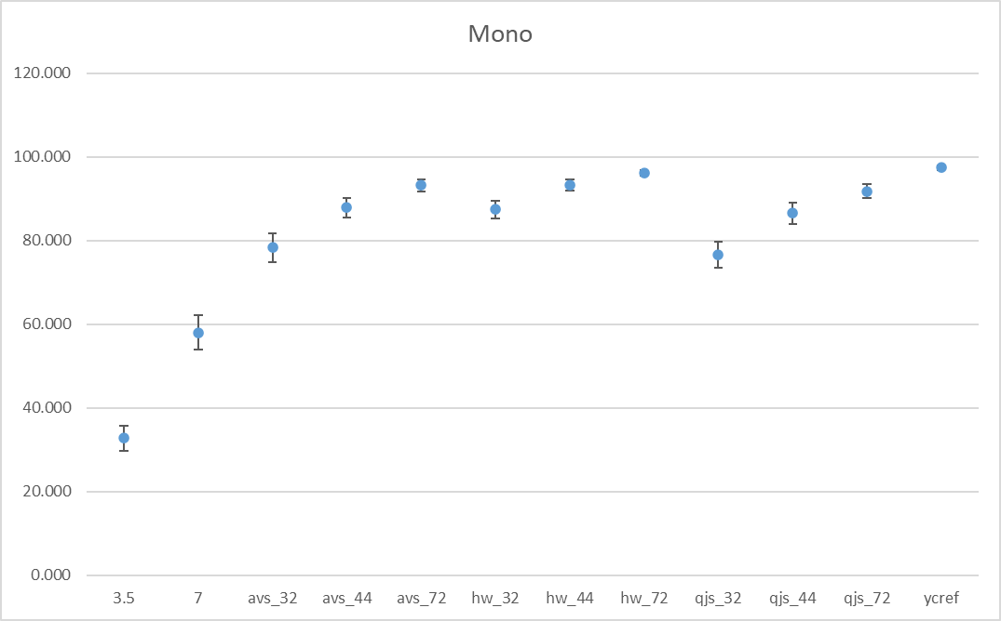
- 单声道主观测试结果
- 图4的单声道测试中，AVS3音频参考软件在32kbps、44kbps和72kbps三个码率下均值均优于AVS2音频参考软件，其中32kbps、44kbps码率下优势显著。
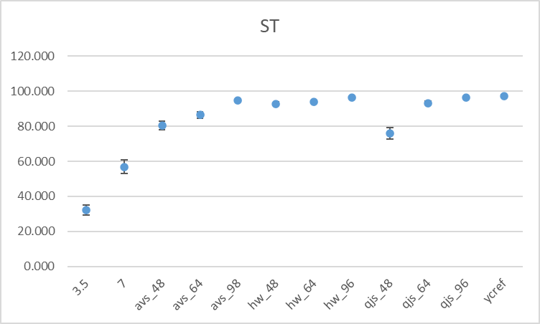
- 双声道立体声主观测试结果
- 图5的双声道立体声测试中， AVS3音频参考软件在48kbps、64kbps和96kbps三个码率下均值均优于AVS2音频参考软件，其中48kbps、64kbps码率下优势显著。
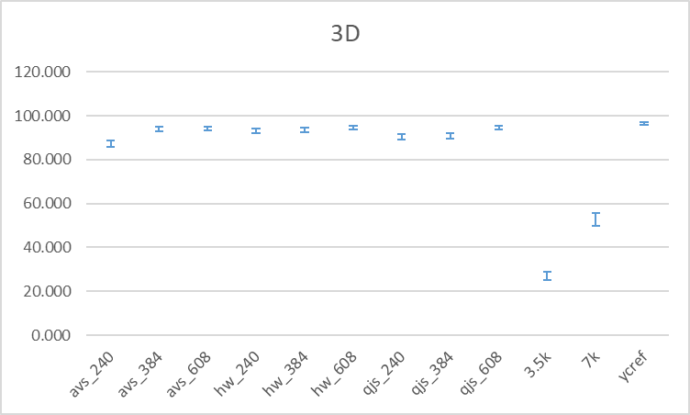
- 7.1.4多声道主观测试结果
- 图6的7.1.4多声道测试中，AVS3音频参考软件在240kbps码率下显著优于AVS2音频参考软件，在384kbps和608kbps码率下与AVS2音频参考软件相当。
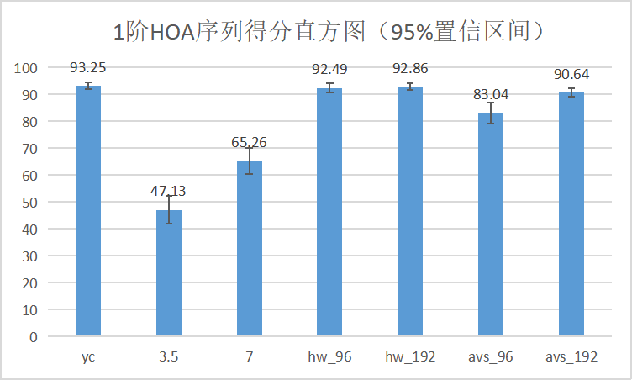
- 1阶HOA主观测试结果
- 图7的1阶HOA测试中，AVS3音频参考软件在96kbps和192kbps码率下均值均优于AVS2音频参考软件，其中96kbps码率下显著优于AVS2音频参考软件，且音质已达饱和。
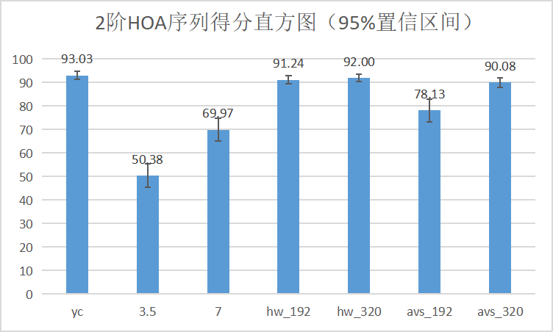
- 2阶HOA主观测试结果
- 图8的2阶HOA测试中，AVS3音频参考软件在192kbps和320kbps码率下均值均优于AVS2音频参考软件，其中192kbps码率下显著优于AVS2音频参考软件。
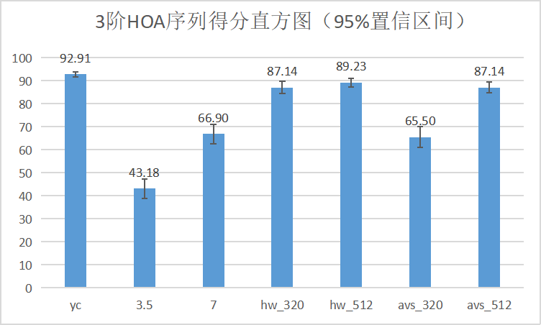
- 3阶HOA主观测试结果
- 图9的3阶HOA测试中，AVS3音频参考软件在320kbps和512kbps码率下均值均优于AVS2音频参考软件，其中320kbps码率下显著优于AVS2音频参考软件。

渲染效果上，工作组将AVS3音频参考软件与杜比、谷歌等行业标杆进行了对比测试。渲染器性能测试结果如下：
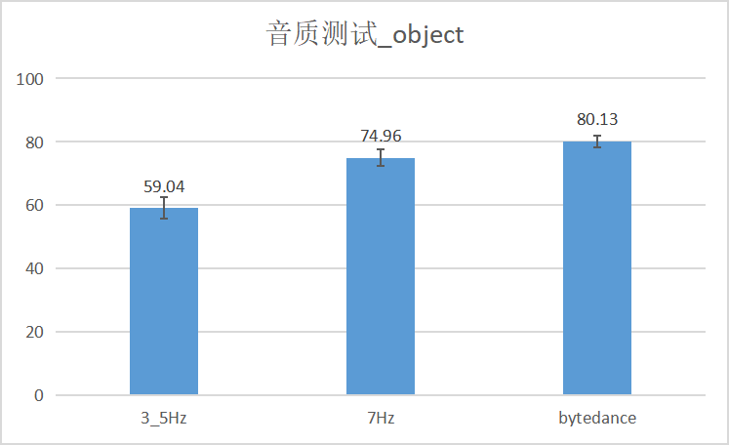
- 双耳渲染对象音质测试
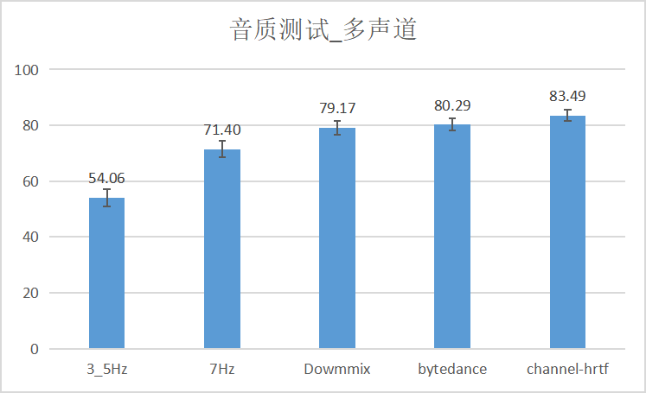
- 双耳渲染多声道音质测试
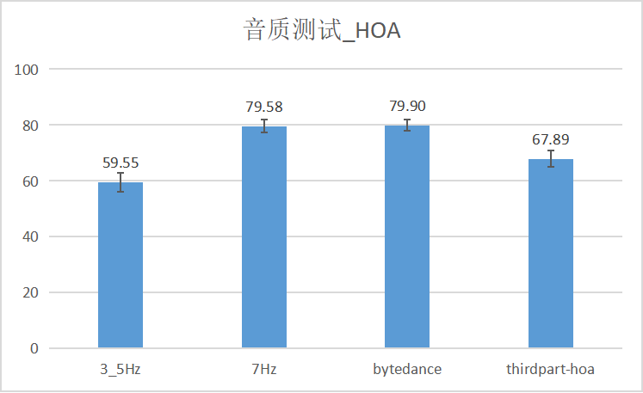
- 双耳渲染HOA音质测试
- 图10~图12的双耳渲染器音质测试中，AVS3音频参考软件总体音质达到了80分的水平，属于优异水准。其中，在HOA的对比项中AVS3音频参考软件优于第三方标杆方法，在多声道的对比项中AVS3音频参考软件优于downmix方法。
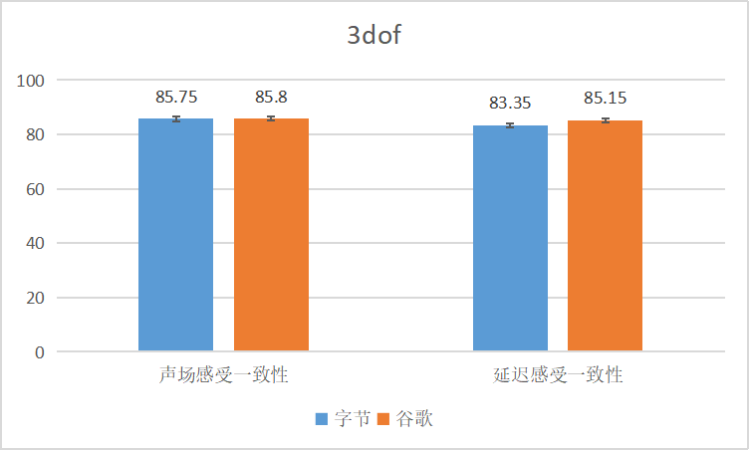
- 3DoF双耳渲染测试
- 图13的3DoF双耳渲染测试中，AVS3音频参考软件在声场感受一致性和延迟感受一致性上达到和行业标杆谷歌渲染器相当的水平。
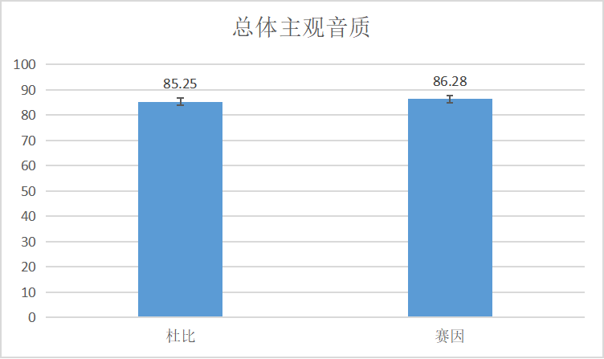
- 扬声器渲染音质测试
- 图14的扬声器渲染音质测试中，AVS3音频参考软件与行业标杆杜比渲染器不存在显著性差异。
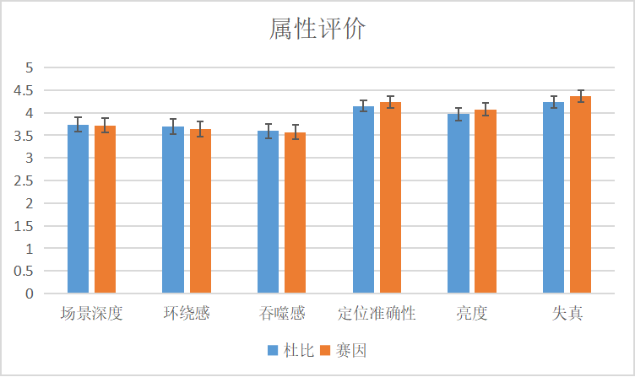
- 扬声器渲染细分属性测试

- 图15的扬声器渲染细分属性测试中，AVS3音频参考软件与行业标杆杜比渲染器不存在显著性差异。
以上测试结果表明，本标准在技术和性能上达到先进水平，超越上一代AVS音频标准，满足标准发布条件。

四、知识产权情况说明
AVS3音频标准的制定过程中严格遵循了AVS工作组制定的知识产权政策，包括：《数字音视频编解码技术标准工作组章程》、《数字音视频编解码技术标准工作组章程细则》、《数字音视频编解码技术标准工作组会员协议》、《数字音视频编解码技术标准工作组知识产权政策》。标准制定过程力求确保标准的知识产权产业友好，排除风险专利。
AVS3音频标准涉及的专利可分为三类：
1、AVS3音频标准技术提案单位所拥有的专利。AVS3音频标准共声明专利100项，均来自技术提案单位，包括，华为技术有限公司，北京字跳网络技术有限公司，赛因芯微(北京)电子科技有限公司，小米通讯技术有限公司，全景声科技南京有限公司，北京天籁传音数字技术有限公司，清华大学，南京青衿信息科技有限公司，北京大学。全部100项专利均加入AVS专利池。
2、非AVS3音频标准技术提案单位所拥有的，但遵循FRAND原则的专利。此类专利通过本标准对ITU-R BS.2076国际标准的引用而引入。
3、已过专利保护期限的专利，即公开技术。
全部100项与AVS3音频标准相关的专利申请号及名称如下：
序号 | 专利申请号 | 专利名称
1 | 202110865328.X | 一种音频信号的编解码方法和装置
2 | 202110654037.6 | 编解码方法、装置、设备、存储介质及计算机程序
3 | 202110700570.1 | 一种三维音频信号的处理方法和装置
4 | 202110680341.8 | 三维音频信号编码方法、装置、编码器和系统
5 | 202110595367.2 | 多声道音频信号的编码方法和装置
6 | 202110559102.7 | 编解码方法、装置、设备、存储介质及计算机程序
7 | 202110530309.1 | 一种音频编码、解码方法及装置
8 | 202110596023.3 | 音频数据编解码方法和相关装置及计算机可读存储介质
9 | 202110602507.4 | 一种场景信号分类方法
10 | 202110536623.0 | 三维音频信号编码方法、装置和编码器
11 | 202110536631.5 | 三维音频信号编码方法、装置和编码器
12 | 202110535832.3 | 三维音频信号编码方法、装置和编码器
13 | 202110536634.9 | 三维音频信号编码方法、装置和编码器
14 | 202110247466.1 | 虚拟扬声器集合确定方法和装置
15 | 202110246382.6 | HOA系数的获取方法和装置
16 | 202011377433.0 | 一种音频编解码方法和装置
17 | 202011377320.0 | 一种音频编解码方法和装置
18 | 202010699711.8 | 多声道音频信号编解码方法和装置
19 | 202010699775.8 | 多声道音频信号编码方法和装置
20 | 202010699706.7 | 多声道音频信号的编解码方法和装置
21 | 200910169403.8 | 频带扩展方法及装置
22 | 201010187426.4 | 信号处理方法及系统
23 | 201180003043.X | 用于重构源信号的方法和解码器
24 | 201110289391.X | 一种下混信号生成、还原的方法和装置
25 | 201610877571.2 | 一种音频信号重建方法及装置
26 | 201610879165.X | 一种音频信号的重建方法和装置
27 | 201610252268.3 | 一种音频信号的采样和重建方法、装置及系统
28 | 200710135833.9 | 立体声音频编/解码方法及编/解码器
29 | 200810106460.7 | 立体声信号编解码方法、装置及编解码系统
30 | 200980154599.1 | 一种立体声编码方法和装置
31 | 202210699863.7 | 一种多声道信号的编解码方法和编解码设备以及终端设备
32 | PCT/CN2014/095012 | 一种用于音频信号的矢量量化编解码方法及装置
33 | PCT/CN2014/095394 | 多声道声音信号编码方法、解码方法及装置
34 | PCT/CN2014/095396 | 多声道声音信号编码方法、解码方法及装置
35 | PCT/CN2014/095393 | 主成分分析PCA映射模型的编解码方法及装置
36 | 201210085213.X | 一种声音编解码装置及其方法
37 | 201210085257.2 | 一种声音编解码装置及其方法
38 | 201310128173.7 | 一种声音编解码装置及其方法
39 | 201310728959.2 | 一种用于音频信号的矢量量化编解码方法及装置
40 | 201410395806.5 | 多声道声音信号编码方法、解码方法及装置
41 | 201410404895.5 | 多声道声音信号编码方法、解码方法及装置
42 | 201410710991.2 | 主成分分析PCA映射模型的编解码方法及装置
43 | 201510226119.5 | 一种针对被舍弃的子空间分量的补偿编解码装置及方法
44 | 200710175993.6 | 编码集成系统和方法与解码集成系统和方法
45 | 200710304486.8 | 音频信号的编码方法和装置与解码方法和装置
46 | 201410573759.9 | 一种立体声编解码方法
47 | ZL201010281033.X | 一种基于整形小波变换的音频无损压缩编码、解码方法
48 | 201110263485.X | 后向块自适应Golomb-Rice编解码方法及装置
49 | 201410721299.X | 多声道无损音频混合编解码方法及装置
50 | PCT/CN2021/133722 | 一种立体声音频信号处理方法、装置、编码设备、解码设备及存储介质
51 | PCT/CN2021/100076 | 音频渲染系统、方法和电子设备
52 | PCT/CN2021/100062 | 用于音频渲染的音频信号编码方法、装置和电子设备
53 | PCT/CN2021/114366 | 音频元数据的处理方法和装置
54 | PCT/CN2021/121135 | 声音路径能量的淡入淡出方法、电子设备和介质
55 | PCT/CN2021/121718 | 一种动态估计场景近似长方体房间的方法
56 | PCT/CN2021/104309 | 混响时长的估计方法、音频信号的渲染方法和电子设备
57 | PCT/CN2021/115130 | 用于音频渲染的信号处理方法、装置和电子设备
58 | PCT/CN2021/121729 | 用于空间音频渲染的系统、方法和电子设备
59 | 202110984837.4 | 一种音频制作模型和生成方法、电子设备及存储介质
60 | 202111102045.6 | 音频节目元数据和产生方法、电子设备及存储介质
61 | 202111100818.7 | 音频内容元数据和产生方法、电子设备及存储介质
62 | 202111102038.6 | 音频对象元数据和产生方法、电子设备及存储介质
63 | 202111205630.9 | 音轨唯一标识元数据和生成方法、电子设备及存储介质
64 | 202111204386.4 | 一种音频轨道元数据和生成方法、电子设备及存储介质
65 | 202111202898.7 | 一种音频流元数据和生成方法、电子设备及存储介质
66 | 202111308422.1 | 基于音床音频包格式元数据和产生方法、设备及介质
67 | 202111308431.0 | 基于矩阵音频包格式元数据和产生方法、设备及存储介质
68 | 202111308430.6 | 基于对象音频包格式元数据和产生方法、设备及介质
69 | 202111306844.5 | 基于场景音频包格式元数据和产生方法、设备及存储介质
70 | 202111308421.7 | 基于双耳音频包格式元数据和产生方法、设备及介质
71 | 202111021068.4 | 基于音床音频通道元数据和生成方法、设备及存储介质
72 | 202111021067.X | 基于矩阵音频通道元数据和生成方法、设备及存储介质
73 | 202111020417.0 | 基于对象音频通道元数据和生成方法、设备及存储介质
74 | 202111021066.5 | 基于场景音频通道元数据和生成方法、设备及存储介质
75 | 202111021039.8 | 基于双耳音频通道元数据和生成方法、设备及存储介质
76 | 202111425628.2 | 串行音频元数据帧生成方法、装置、设备及存储介质
77 | 202111425590.9 | 传输音轨格式串行元数据生成方法、装置、设备及介质
78 | 202111424251.9 | 串行音频块格式元数据生成方法、装置、设备及介质
79 | 202111424254.2 | 串行音频元数据生成方法、装置、设备及存储介质。
80 | 202111675350.4 | 一种基于串行数字音频接口的数据传输方法、装置、设备
81 | 202111678505.X | 一种基于实时传输协议的网络数据传输方法、装置及设备
82 | 202111678518.7 | 一种数字音频网络传输方法、装置、设备及存储介质
83 | 202111666346.1 | 一种广播音频格式文件生成方法、装置、设备及存储介质。
84 | 202111660310.2 | 音频元数据通道分配区块生成方法、装置、设备及存储介质
85 | 202111666362.0 | 音频元数据区块的生成方法、装置、设备及存储介质
86 | 202111666363.5 | 音频串行元数据区块生成方法、装置、设备及存储介质
87 | 202210588174.9 | 生成渲染器内部数据结构的方法、装置、设备及存储介质
88 | 202210634563.0 | 利用元数据对基于音床的音频进行渲染的方法及装置
89 | 202210762912.7 | 共享渲染器组件的配置方法、装置、设备及存储介质
90 | 202210760302.3 | 一种音床渲染项数据映射方法、装置、设备及存储介质
91 | 202210603204.9 | 一种渲染器的渲染项确定方法、装置、设备及存储介质
92 | 202210600880.0 | 一种音床输出渲染项确定方法、装置、设备及存储介质
93 | 202210603208.7 | 一种对象输出渲染项确定方法、装置、设备及存储介质
94 | 202210603212.3 | 一种场景输出渲染项确定方法、装置、设备及存储介质
95 | 202210603184.5 | 音频渲染器的渲染项处理方法、装置、设备及存储介质
96 | 202210608202.9 | 一种场景渲染项数据映射方法、装置、设备及存储介质
97 | 202210782056.1 | 一种音频渲染器增益计算方法、装置、设备及存储介质
98 | 202210910129.0 | 用于对象渲染器的元数据解析方法、装置、设备及介质
99 | 202210907370.8 | 利用元数据对基于对象的音频进行渲染的方法及装置
100 | 202210912275.7 | 利用元数据对基于场景的音频进行渲染的方法及装置

五、采用国际标准和国外先进标准情况
AVS3音频标准的元数据系统中引用了国际标准ITU-R BS.2076-2（ADM）。ADM标准用于描述沉浸式音频信号的内容和格式，以传递和声床, 矩阵, 对象, HOA, 双耳渲染信号等音频信号相关的内容和控制信息，可满足带有元数据的沉浸式音频内容在全球的互联互通。

六、与现行相关法律、法规、规章及相关标准的协调性
符合我国有关的现行法律、法规。

七、重大分歧意见的处理经过和依据
无。

八、标准性质的建议
建议发布为推荐性标准。

九、贯彻标准的要求和措施建议
与UWA世界超高清视频产业联盟合作，积极发挥UWA行业领域企业带头示范作用，如中央广播电视总台，咪咕，腾讯视频，爱奇艺，字节，当虹，华为，喜马拉雅，赛因，云听等，打通整个产业链应用环节，在内容生产，编辑制作，传输，呈现等多个环节树立各自样板点,并在广播电视，OTT，IPTV等多个领域，打造行业广泛应用标准。
通过UWA及其会员单位，提供更多体验样板点，服务人民群众追求更高的生活水平。通过多种手段，降低行业应用标准成本，为产业普及提供更多便利。

十、替代或废止现行相关标准的建议
无。

十一、其它应予说明的事项
无。

团体标准《信息技术 智能媒体编码 第3部分：沉浸式音频》编制工作组
2022-09-01

